地域工業会・事業会会員の皆様

一般社団法人 横浜市工業会連合会
TEL045－671－7051
ものづくり補助金説明会
ものづくり・商業・サービス革新補助
1次公募期間：2月13日(金)～5月8日(金)

夕方開催
奮ってご参加ください！

★補助概要（中小企業庁・平成２６年度補正予算）
革新的な設備投資や、サービス・試作品の開発を行う中小企業に対し、1社当たり最大１，０００万円が補助されます

★補助対象事業
１ 革新的サービス ①一般型 補助上限額 1,000万円(補助率2/3・設備投資が必須)
②コンパクト型 補助上限額 700万円(補助率2/3設備投資が不可)
２ ものづくり技術 補助上限額 1,000万円(補助率2/3)(設備投資が必要)
３ 共同設備投資 補助上限額:共同体で5,000万円(500万円/社)
(補助率２/３・設備投資が必要)

経済産業省の方からものづくり補助金についてご説明いただきます。併せて、省エネ関連補助金の説明もいただきます。奮ってご参加ください！

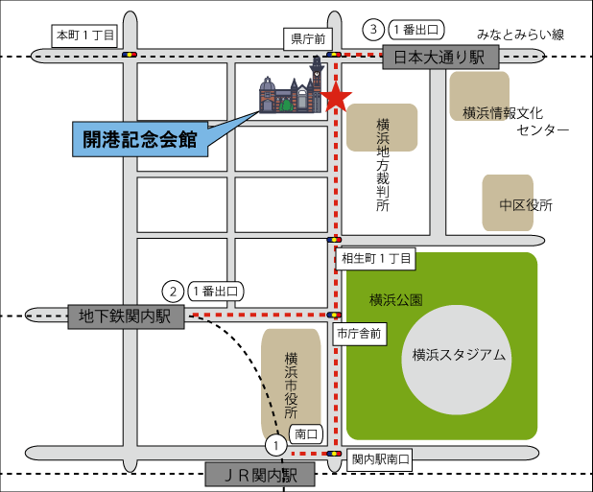

日 時 平成27年4月3日(金)
18：00～ 17：50開場
会 場 横浜開港記念会館 9号室
定 員 50名(先着順)
※受講票は発行しません。定員に達した
場合のみ事務局よりご連絡いたします。
参加費 無料

参加申込書
FAX 045－671－7321
会社名 |  |  | 業 種
役 職 |  | 氏 名
TEL |  | FAX

